ЛАБОРАТОРНА РОБОТА № 1

ОСНОВИ МОВИ PYTHON

Мета: ознайомитися з алгоритмами послідовної (лінійної) структури, з процедурами запуску програм, які реалізують ці алгоритми на мові Python; знайомство з інтегрованим середовищем розробки – integrated development environment (IDLE).
Хід роботи:

Завдання 1: Створіть чотири змінні. За допомогою функції input присвойте змінним значення з цілих і дробових чисел.
Лістинг програми:
a = float(input("a: ")) # Завдання 1
b = float(input("b: "))
c = int(input("c: "))
d = int(input("d: "))

Завдання 2: Виконайте над числами наступні дії: - додавання - віднімання - множення - ділення - піднесення до ступеня - цілочисленне ділення - остача від ділення двох чисел Отримані відповіді запишіть в список.
Лістинг програми:
s = [a+b, a-c, a*d, d/b, b**c, d//c, c % a] # Завдання 2
print(s)

Завдання 3: Визначте кількість елементів у попередньому списку. Виведіть на екран парні елементи списку
Лістинг програми:
print("Довжина списка:", len(s)) # Завдання 3
for i in s:
if i % 2 == 0:
print(i)

Завдання 4: Поміняйте місцями другий і п’ятий елементи попереднього списку. Виведіть на екран отриманий список.
Лістинг програми:
s[2], s[5] = s[5], s[2] # Завдання 4
print(s)

Завдання 5: Створіть змінну name і за допомогою функції input присвойте їй в якості значення ваше прізвище та ім’я. Виведіть на екран повідомлення про виконавця даної лабораторної роботи і висновки по ній. Речення виводяться пострічково.
Лістинг програми:
name = input("Введiть iмя: ") # Завдання 5
print(f"\nЛабораторна робота №1\nВиконав: {name}\nВисновок: я ознайомився з мовою Python")

Результат виконання програми:
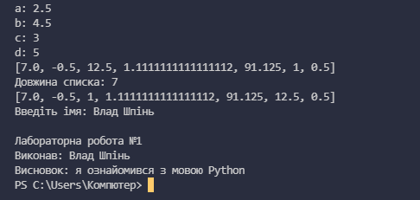

Рис. 1. Результат виконання програми

Висновки: в ході виконання лабораторної роботи я ознайомився з алгоритмами послідовної (лінійної) структури, з процедурами запуску програм, які реалізують ці алгоритми на мові Python; знайомство з інтегрованим середовищем розробки – integrated development environment (IDLE).

